臺灣省耕地租約登記辦法（新 89.04.26 訂定）
修正日期 民國 102 年 11 月 07 日
第 2 條
耕地租約之訂立、變更、終止或換訂登記，應由出租人會同承租人於登記原因發生日起三十日內，向當地鄉 (鎮、市、區) 公所申請。
前項租約登記，出租人或承租人不會同申請時，得由一方敘明理由，檢附相關證明文件，單獨申請登記，除有下列情事之一者得逕行登記外，鄉 (鎮、市、區) 公所應通知他方於接到通知之日起二十日內提出書面意見，逾期未提出者，由該管鄉 (鎮、市、區) 公所逕行登記：
一、經判決確定者。
二、經訴訟上和解或調解成立者。
三、經耕地租佃委員會調解或調處成立者。
四、出租人死亡，其繼承人辦竣繼承登記者。
五、耕地經逕為標示變更登記者。
六、耕地之一部經政府機關徵收，並辦竣所有權登記者。
前項受通知之他方提出異議，且其異議屬耕地租佃爭議者，依本條例第二十六條規定處理。

內政部68年9月10日台內地字第33207號函
要旨應由耕地租佃委員會調解調處之租佃爭議案件，係專指當事人間因耕地租賃之權利義務所生之爭議而言

基於上述規定，查異議書爭議內容，仍應具有租佃雙方權利義務(積欠地租達2年之總額、非因不可抗力繼續1年不為耕作、轉租不自任耕作)產生爭議，方得進入耕地租佃委員會調解調處範疇。

有關租佃爭議產生係租佃一方申請登記，他方提出異議，租佃雙方因權利義務產生爭議，遂由申請一方提出耕地租佃爭議調解。
尚非出租人逕自提出耕地租佃爭議調解。

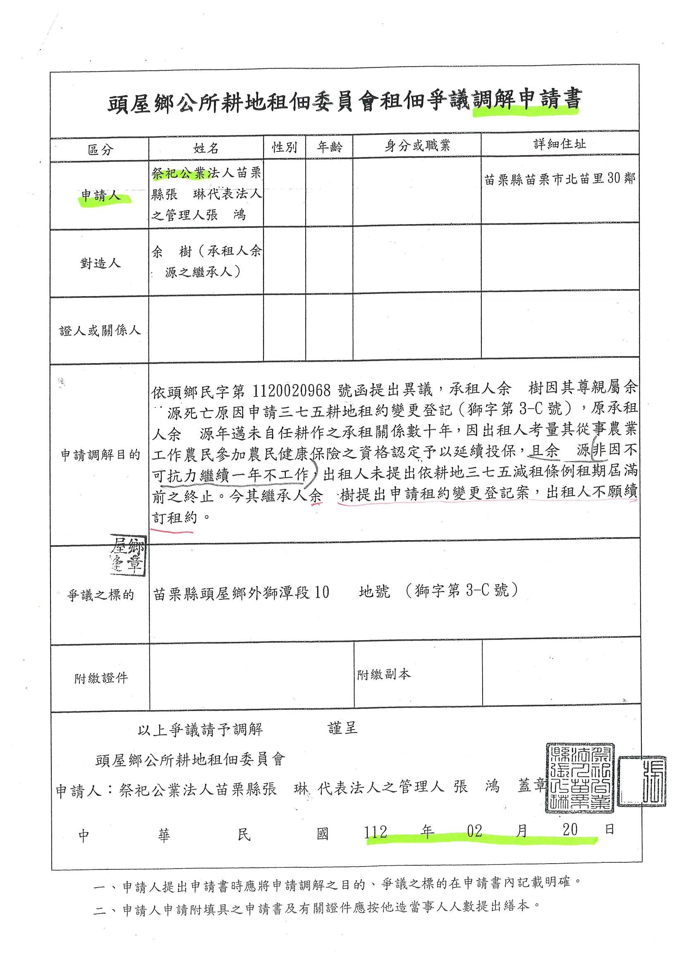
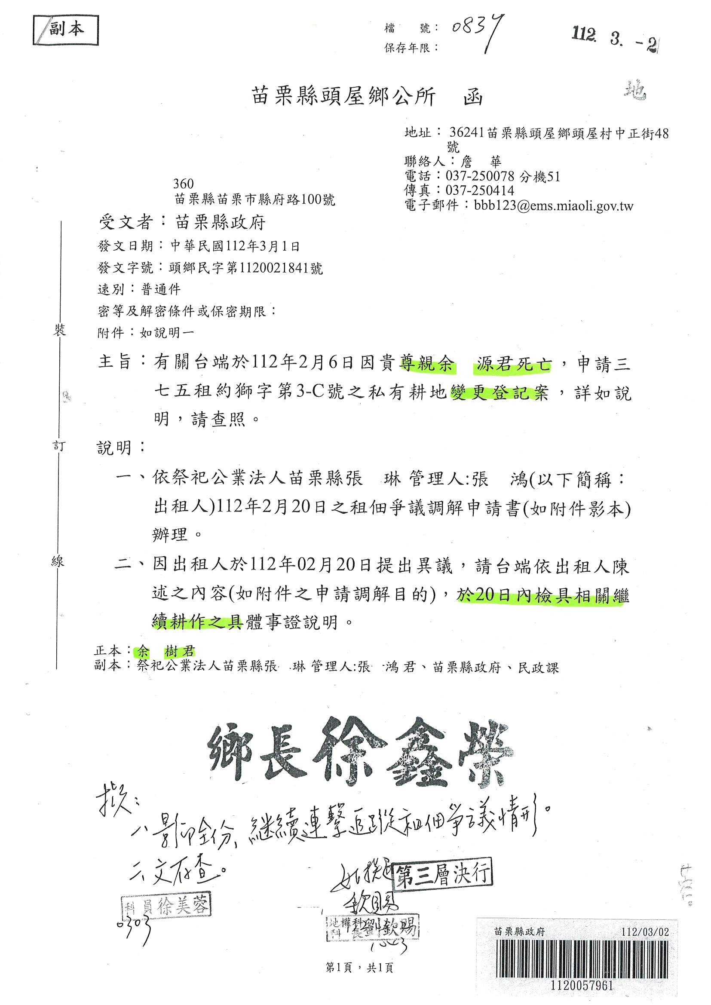
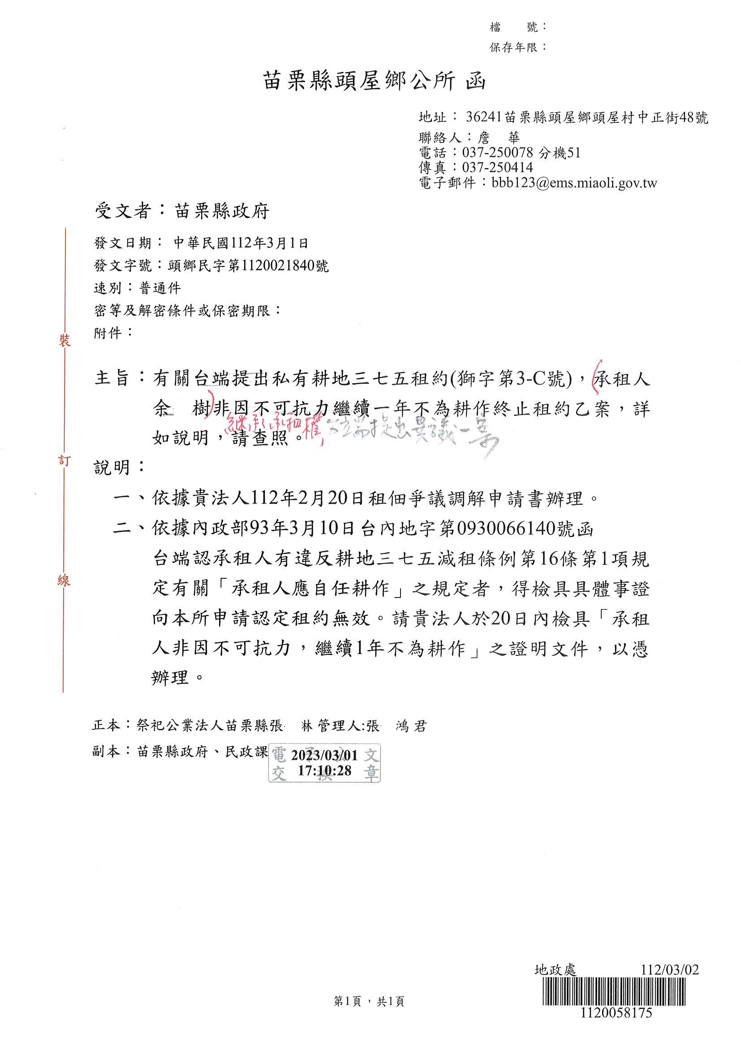
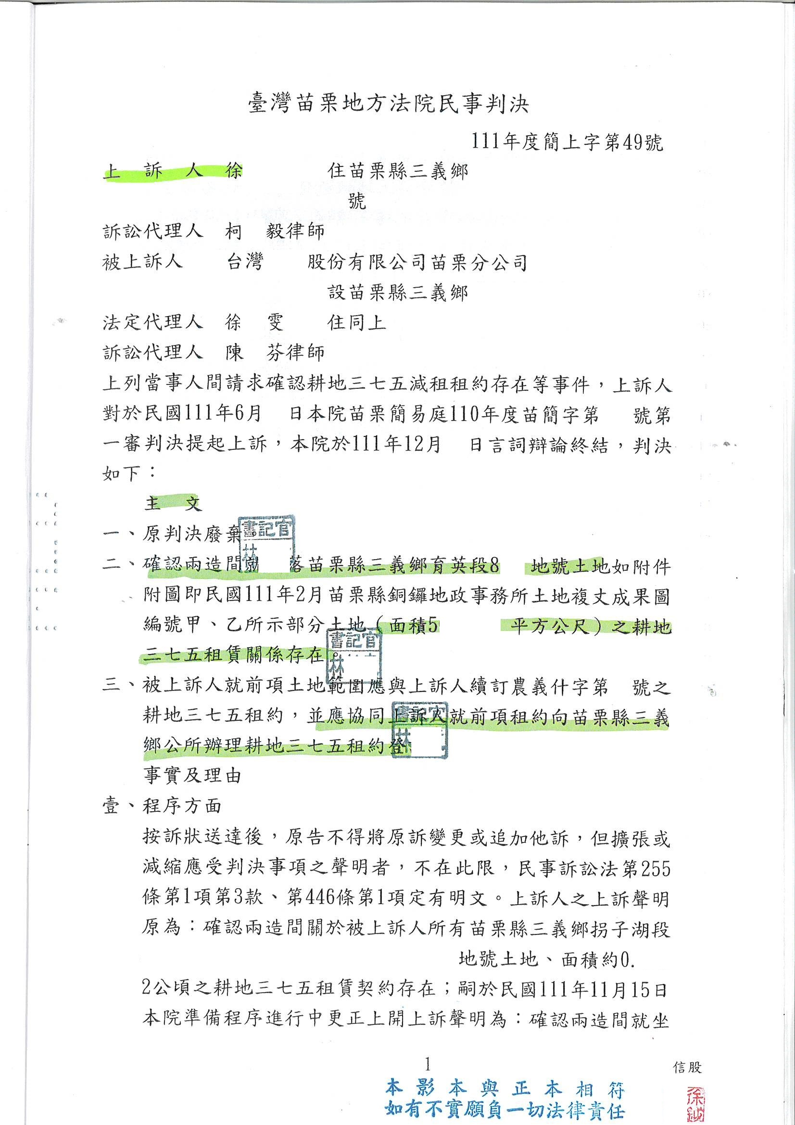
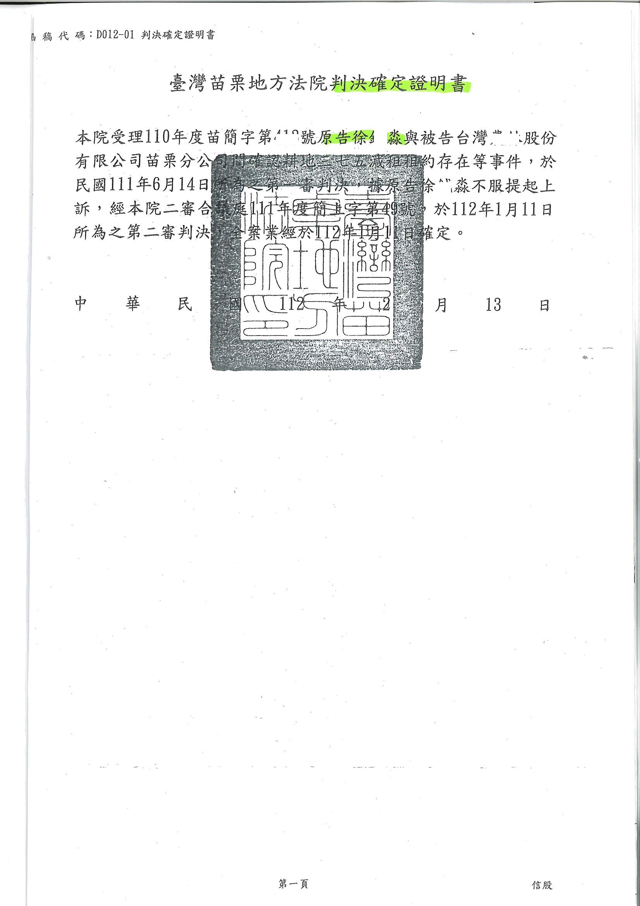
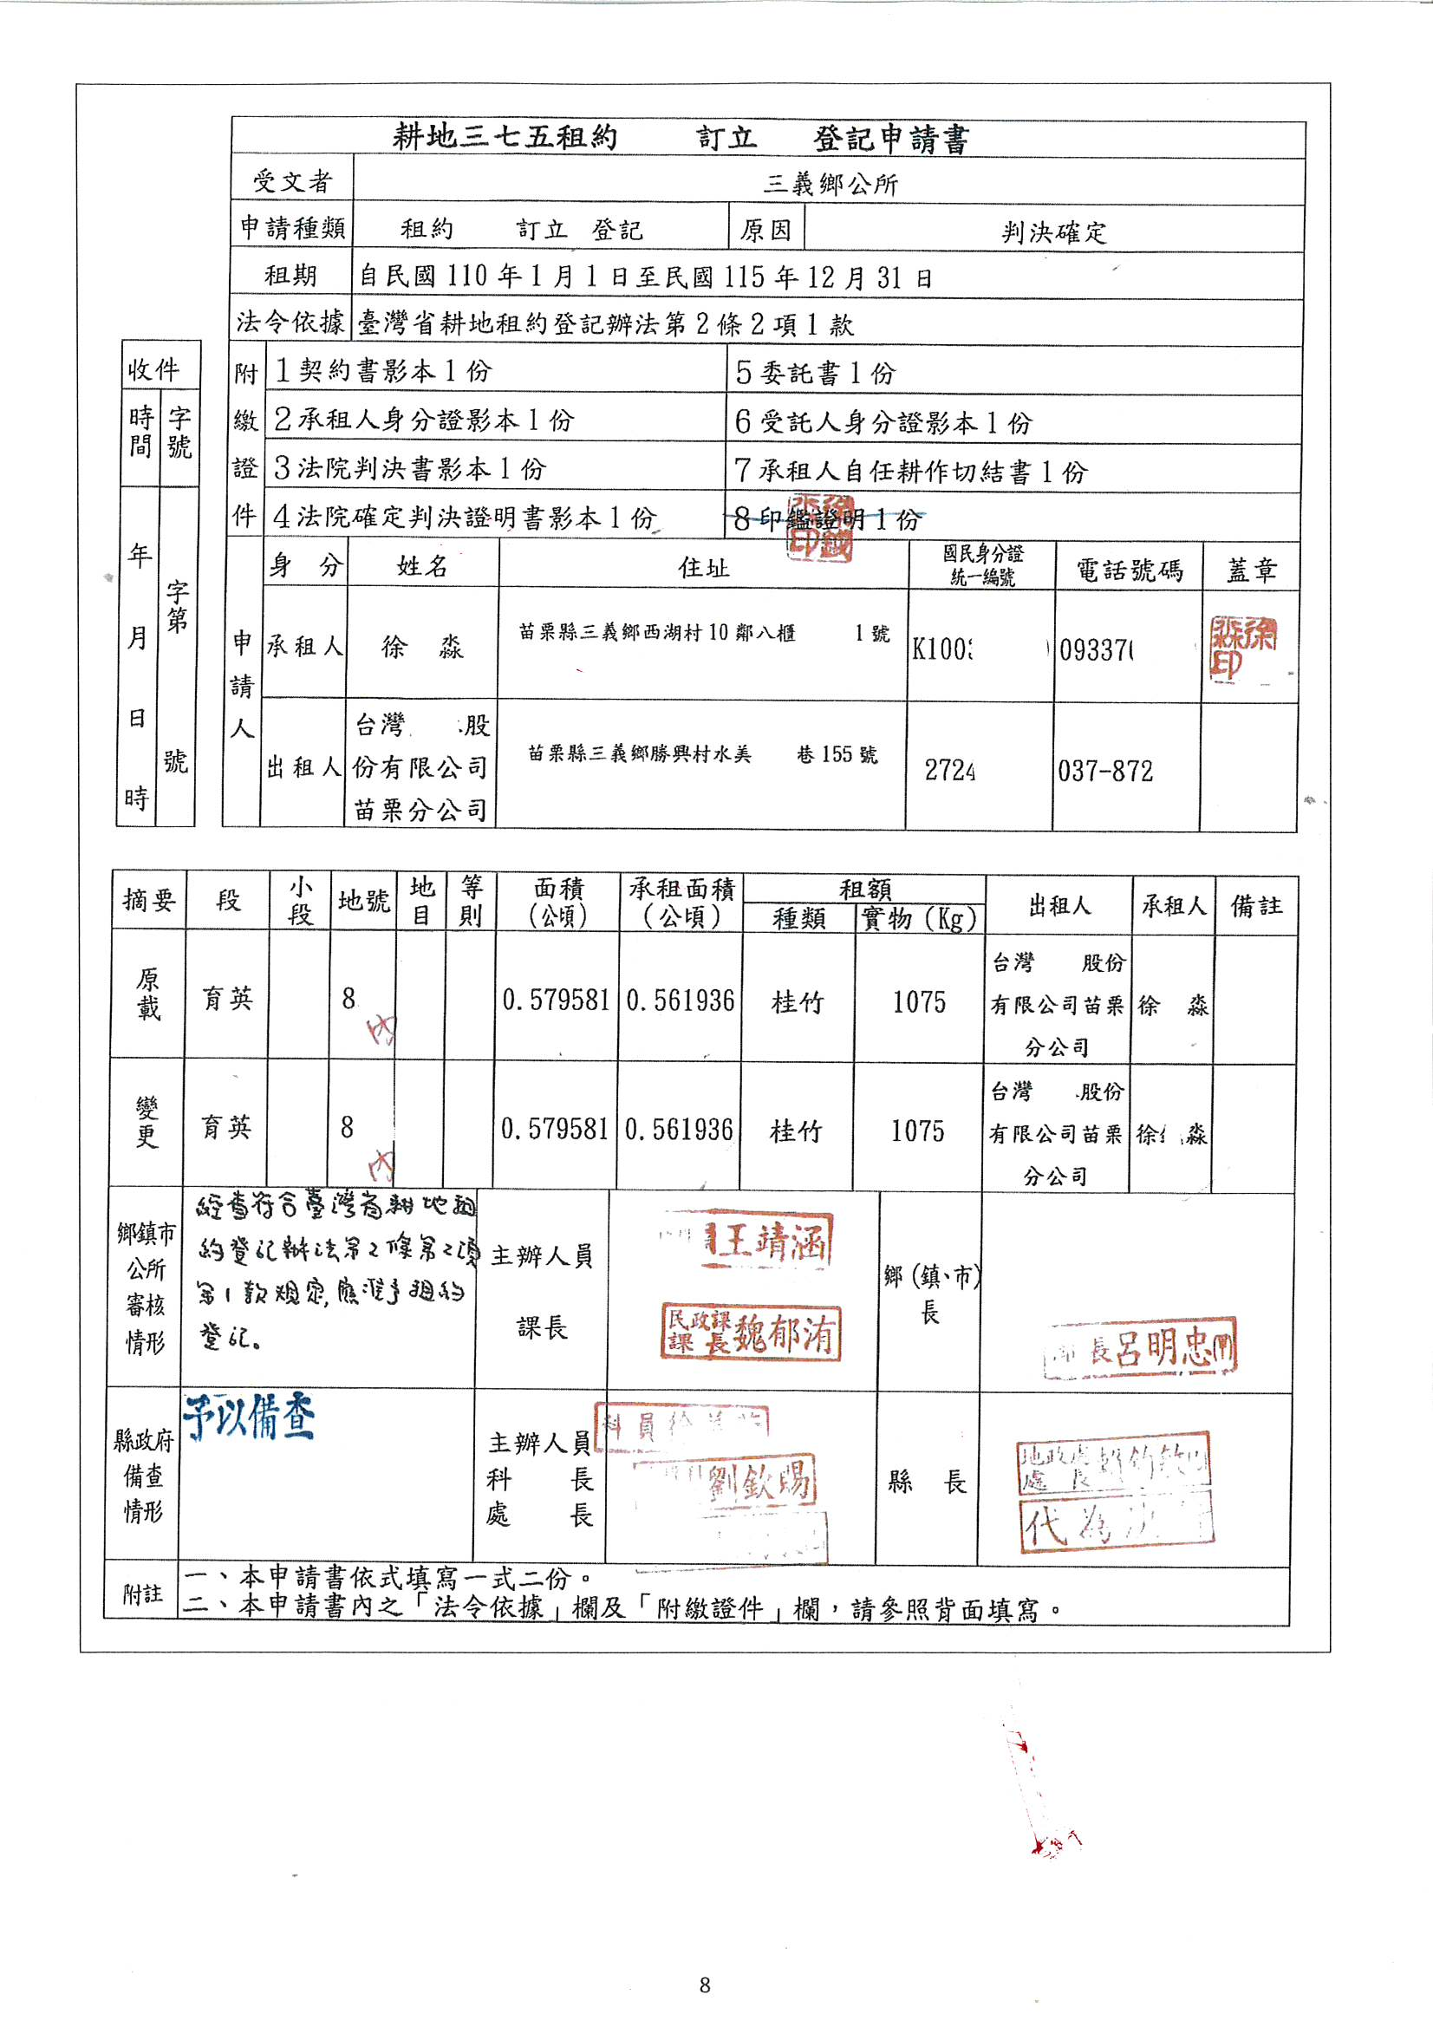
關於耕地三七五減租條例第16條第1項第2款規定所稱「承租人應自任耕作」及「原訂租約無效」之認定程序如下：(內政部93年3月10日台內地字第0930066140號函)
出租人 | 鄉鎮市公所 |  | 承租人 | 鄉鎮市公所
申請 (檢具租約無效終止申請書及具體事證) | 實地勘查（通知租佃雙方及建設或農業單位會同勘查作成紀錄）結果如下：
 | 查明出租人所陳非為事實者  ＝＞  敘明理由駁回出租人申請 | 倘出租人所陳尚待釐清者  ＝＞  通知承租人於接到通知之日起20日內表示有無不同意見：(如右) | 一、承租人有不同意見時： | 通知出租人於接到通知起20日內提出調解之申請。  →→  出租未於期限內申請調解時→→駁回出租人主張租約無效之申請，並敘明理由。
 |  |  | 二、承租人無不同意見或逾期未表示意見時： | 准由出租人辦理租約無效之登記
二、有下列情形者，無論係耕地之全部或一部，均屬「未自任耕作」：
（一）承租人將承租耕地轉租、轉讓、借與他人使用、與他人交換耕作、作業全部委託他人代耕或雇工耕作為主體。
（二）原約定為農業使用（或漁業、牧業使用），但承租人改變為漁業使用（或農業、牧業使用），未經出租人同意者。
（三）承租人於承租耕地從事非農業使用，如違法建築房屋或堆放廢棄物等。
（四）其他經出租人提出具體事證者。
三、直轄市、縣（市）政府及鄉（鎮、市、區）公所為辦理耕地三七五減租條例第16條第1項及第2項規定之認定事宜，得視需要組成審查小組，其成員由地政、農業、都市計畫、建設（工務）或環保等相關單位派員組成之。
四、至於出租人向鄉（鎮、市、區）公所反映其出租耕地係非因不可抗力消極地任其荒蕪而未經承租人為任何使用（包括耕地遭人占用時，承租人消極的不予排除侵害）達1年以上者，悉依減租條例第17條規定辦理。即得由出租人申請終止租約；如有爭議，則循第26條規定辦理。

